Постановление ЗС Краснодарского края от 29.01.2020 N 1561-П
(ред. от 27.10.2022)
"Об учреждении Памятного знака Законодательного Собрания Краснодарского края "За активное участие в территориальном общественном самоуправлении"
(вместе с "Положением о Памятном знаке Законодательного Собрания Краснодарского края "За активное участие в территориальном общественном самоуправлении")
(с изм. и доп., вступающими в силу с 01.01.2023)
Документ предоставлен КонсультантПлюс
www.consultant.ru
Дата сохранения: 03.06.2023

ЗАКОНОДАТЕЛЬНОЕ СОБРАНИЕ КРАСНОДАРСКОГО КРАЯ

ПОСТАНОВЛЕНИЕ
от 29 января 2020 г. N 1561-П

ОБ УЧРЕЖДЕНИИ
ПАМЯТНОГО ЗНАКА ЗАКОНОДАТЕЛЬНОГО СОБРАНИЯ
КРАСНОДАРСКОГО КРАЯ "ЗА АКТИВНОЕ УЧАСТИЕ В ТЕРРИТОРИАЛЬНОМ
ОБЩЕСТВЕННОМ САМОУПРАВЛЕНИИ"

Список изменяющих документов
(в ред. Постановлений ЗС Краснодарского края от 25.05.2022 N 2832-П,
от 27.10.2022 N 85-П)

В целях развития территориального общественного самоуправления на территориях муниципальных образований Краснодарского края, повышения роли института территориального общественного самоуправления в решении вопросов местного значения и в соответствии со статьей 27 Федерального закона от 6 октября 2003 года N 131-ФЗ "Об общих принципах организации местного самоуправления в Российской Федерации" Законодательное Собрание Краснодарского края постановляет:
1. Учредить Памятный знак Законодательного Собрания Краснодарского края "За активное участие в территориальном общественном самоуправлении".
2. Утвердить Положение о Памятном знаке Законодательного Собрания Краснодарского края "За активное участие в территориальном общественном самоуправлении" (приложение 1).
3. Утвердить эскиз и описание Памятного знака Законодательного Собрания Краснодарского края "За активное участие в территориальном общественном самоуправлении" (приложение 2).
4. Утвердить эскиз и описание удостоверения к Памятному знаку Законодательного Собрания Краснодарского края "За активное участие в территориальном общественном самоуправлении" (приложение 3).
5. Управлению делами Законодательного Собрания Краснодарского края обеспечить изготовление памятных знаков, футляров и удостоверений к ним за счет средств бюджета Краснодарского края, предусмотренных Законодательному Собранию Краснодарского края на указанные цели.
(в ред. Постановления ЗС Краснодарского края от 27.10.2022 N 85-П)
6. Контроль за выполнением настоящего постановления возложить на постоянный комитет Законодательного Собрания Краснодарского края по вопросам местного самоуправления, административно-территориального устройства, социально-экономического развития территорий и информационной политики.
(в ред. Постановления ЗС Краснодарского края от 27.10.2022 N 85-П)

Председатель
Законодательного Собрания Краснодарского края
Ю.А.БУРЛАЧКО

Приложение 1
к постановлению
Законодательного Собрания Краснодарского края
от 29 января 2020 г. N 1561-П

ПОЛОЖЕНИЕ
О ПАМЯТНОМ ЗНАКЕ ЗАКОНОДАТЕЛЬНОГО СОБРАНИЯ КРАСНОДАРСКОГО
КРАЯ "ЗА АКТИВНОЕ УЧАСТИЕ В ТЕРРИТОРИАЛЬНОМ ОБЩЕСТВЕННОМ
САМОУПРАВЛЕНИИ"

Список изменяющих документов
(в ред. Постановлений ЗС Краснодарского края от 25.05.2022 N 2832-П,
от 27.10.2022 N 85-П)

1. Памятный знак Законодательного Собрания Краснодарского края "За активное участие в территориальном общественном самоуправлении" (далее - Памятный знак) является наградой Законодательного Собрания Краснодарского края.
2. Памятным знаком награждаются лица за вклад в развитие территориального общественного самоуправления на территориях муниципальных образований Краснодарского края, повышение роли института территориального общественного самоуправления в решении вопросов местного значения, укрепление демократии, активную общественную деятельность и значительный вклад в развитие гражданского общества при осуществлении территориального общественного самоуправления.
3. Количество представляемых ежегодно к награждению лиц определяется исходя из численности населения муниципального образования Краснодарского края по состоянию на 1 января года, предшествующего году представления документов о награждении Памятным знаком, по следующим группам муниципальных образований:
1) муниципальное образование с численностью населения до 48 тысяч человек - не более 2 человек;
2) муниципальное образование с численностью населения от 48 тысяч человек до 63 тысяч человек - не более 3 человек;
3) муниципальное образование с численностью населения от 63 тысяч человек до 86 тысяч человек - не более 4 человек;
4) муниципальное образование с численностью населения от 86 тысяч человек до 96 тысяч человек - не более 5 человек;
5) муниципальное образование с численностью населения от 96 тысяч человек до 116 тысяч человек - не более 6 человек;
6) муниципальное образование с численностью населения от 116 тысяч человек до 129 тысяч человек - не более 7 человек;
7) муниципальное образование с численностью населения от 129 тысяч человек до 140 тысяч человек - не более 8 человек;
8) муниципальное образование с численностью населения от 140 тысяч человек до 190 тысяч человек - не более 9 человек;
9) муниципальное образование с численностью населения от 190 тысяч человек до 200 тысяч человек - не более 11 человек;
10) муниципальное образование с численностью населения от 200 тысяч человек до 300 тысяч человек - не более 12 человек;
11) муниципальное образование с численностью населения от 300 тысяч человек до 500 тысяч человек - не более 20 человек;
12) муниципальное образование с численностью населения от 500 тысяч человек до 1 миллиона человек - не более 31 человека;
13) муниципальное образование с численностью населения свыше 1 миллиона человек - не более 59 человек.
4. Представление о награждении Памятным знаком вносится главой муниципального района (муниципального округа, городского округа) на основании решения представительного органа местного самоуправления городского поселения, сельского поселения, муниципального округа, городского округа, как правило, в срок не позднее 1 марта.
(в ред. Постановления ЗС Краснодарского края от 25.05.2022 N 2832-П)
5. Для рассмотрения вопроса о награждении Памятным знаком глава муниципального района (муниципального округа, городского округа) направляет на имя председателя Законодательного Собрания Краснодарского края следующие документы:
(в ред. Постановления ЗС Краснодарского края от 25.05.2022 N 2832-П)
1) решение представительного органа городского поселения, сельского поселения, муниципального округа, городского округа о представлении к награждению Памятным знаком;
(в ред. Постановления ЗС Краснодарского края от 25.05.2022 N 2832-П)
2) представление о награждении Памятным знаком, содержащее конкретные сведения о личном вкладе лица, представленного к награждению, в развитие территориального общественного самоуправления на территориях муниципальных образований Краснодарского края, повышение роли института территориального общественного самоуправления в решении вопросов местного значения, укрепление демократии, активную общественную деятельность и значительный вклад в развитие гражданского общества при осуществлении территориального общественного самоуправления;
3) справка, содержащая сведения о трудовой деятельности и биографические данные.
6. Председатель Законодательного Собрания Краснодарского края направляет поступившие на его имя документы, указанные в пункте 5 настоящего Положения, в постоянный комитет Законодательного Собрания Краснодарского края по вопросам местного самоуправления, административно-территориального устройства, социально-экономического развития территорий и информационной политики на рассмотрение.
(в ред. Постановления ЗС Краснодарского края от 27.10.2022 N 85-П)
7. Постоянный комитет Законодательного Собрания Краснодарского края по вопросам местного самоуправления, административно-территориального устройства, социально-экономического развития территорий и информационной политики рассматривает поступившие материалы и вносит вопрос о награждении Памятным знаком на пленарное заседание Законодательного Собрания Краснодарского края, на котором принимается решение о награждении Памятным знаком.
(в ред. Постановления ЗС Краснодарского края от 27.10.2022 N 85-П)
8. Вручение Памятного знака производится в торжественной обстановке.
9. Лица, награжденные Памятным знаком, могут представляться повторно к награждению Памятным знаком не ранее чем через три года после предыдущего награждения.
10. В случае утраты Памятного знака дубликат Памятного знака не выдается.
11. В случае утраты удостоверения к Памятному знаку дубликат удостоверения выдается управлением делами Законодательного Собрания Краснодарского края.
12. Памятный знак носится на левой стороне груди и располагается ниже государственных наград Российской Федерации.
13. В случае смерти награжденного лица Памятный знак хранится у наследников.
14. Оформление Памятного знака, учет и регистрацию списка награжденных осуществляет управление делами Законодательного Собрания Краснодарского края.

Приложение 2
к постановлению
Законодательного Собрания Краснодарского края
от 29 января 2020 г. N 1561-П

Эскиз
Памятного знака Законодательного Собрания Краснодарского
края "За активное участие в территориальном общественном
самоуправлении"

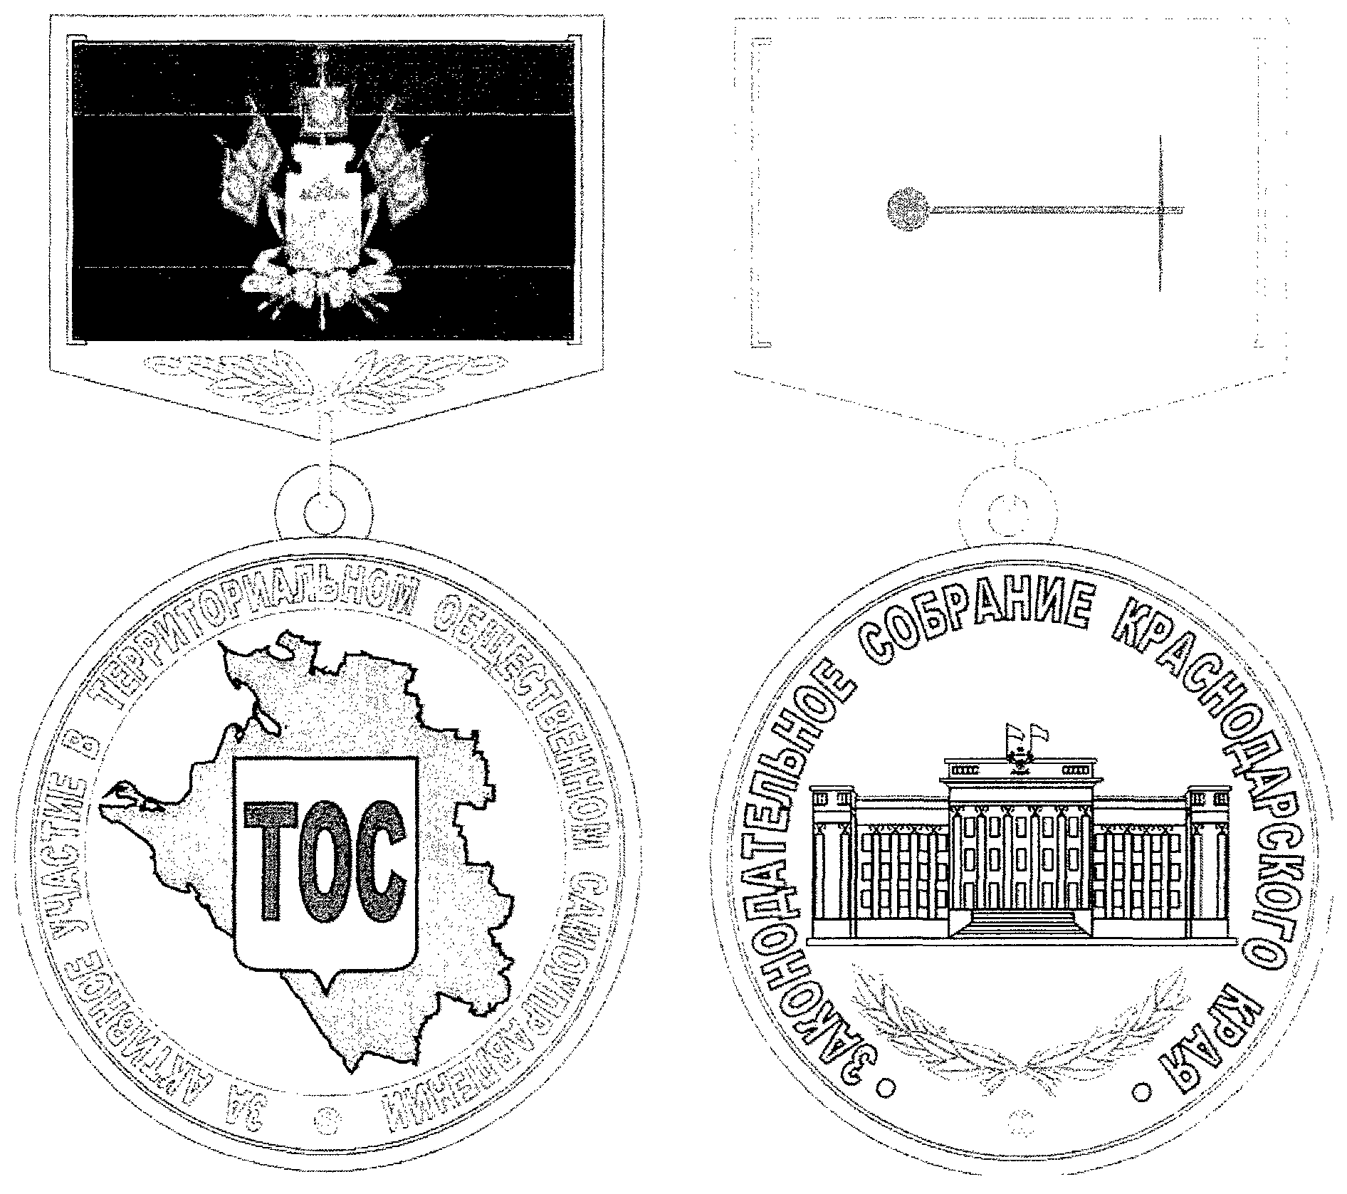

Описание
Памятного знака Законодательного Собрания Краснодарского
края "За активное участие в территориальном общественном
самоуправлении"

Памятный знак Законодательного Собрания Краснодарского края "За активное участие в территориальном общественном самоуправлении" (далее - Памятный знак) изготавливается из металла светло-серого цвета и имеет форму круга диаметром 30 мм с выпуклым бортиком с лицевой и оборотной сторон.
На лицевой стороне в центральной части - контурное, рельефное изображение карты Краснодарского края, на которой расположен четырехугольный, с закругленными нижними углами, заостренный в оконечности геральдический щит с надписью "ТОС".
По окружности Памятного знака, отделенной от центральной части внутренним кругом, вверху расположена рельефная надпись "ЗА АКТИВНОЕ УЧАСТИЕ В ТЕРРИТОРИАЛЬНОМ ОБЩЕСТВЕННОМ САМОУПРАВЛЕНИИ", внизу между началом и концом надписи - разделительная точка.
На оборотной стороне Памятного знака в центральной части - контурное, рельефное изображение здания Законодательного Собрания Краснодарского края размером 10 мм x 20 мм, внизу под зданием - две расходящиеся в стороны лавровые ветви, соединенные основаниями накрест. По окружности расположена рельефная надпись "ЗАКОНОДАТЕЛЬНОЕ СОБРАНИЕ КРАСНОДАРСКОГО КРАЯ" с разделительными точками в начале надписи, в конце надписи и точкой между разделительными точками.
Памятный знак при помощи ушка и кольца соединяется с пятиугольной металлической колодкой с двумя вертикальными вырезами для муаровой ленты. На колодке поверх нижней части расположены расходящиеся от соединительного кольца в стороны две лавровые ветви. Муаровая горизонтальная лента синего, малинового и зеленого цветов в соотношении: 1 x 2 x 1. Поверх ленты - металлический герб Краснодарского края золотистого цвета в соотношении 12 x 11. Колодка на оборотной стороне имеет однотонное со сквозными вертикальными вырезами для муаровой ленты покрытие, а также иглу и зажим для прикрепления Памятного знака к одежде.
Памятный знак помещается во флокированный футляр бордового цвета с прозрачной крышкой: ложемент под Памятный знак - 60 мм x 30 мм, ложемент под удостоверение - 76 мм x 106 мм, дно картонное.

Приложение 3
к постановлению
Законодательного Собрания Краснодарского края
от 29 января 2020 г. N 1561-П

Эскиз
удостоверения к Памятному знаку Законодательного Собрания
Краснодарского края "За активное участие в территориальном
общественном самоуправлении"

Эскиз лицевой стороны удостоверения

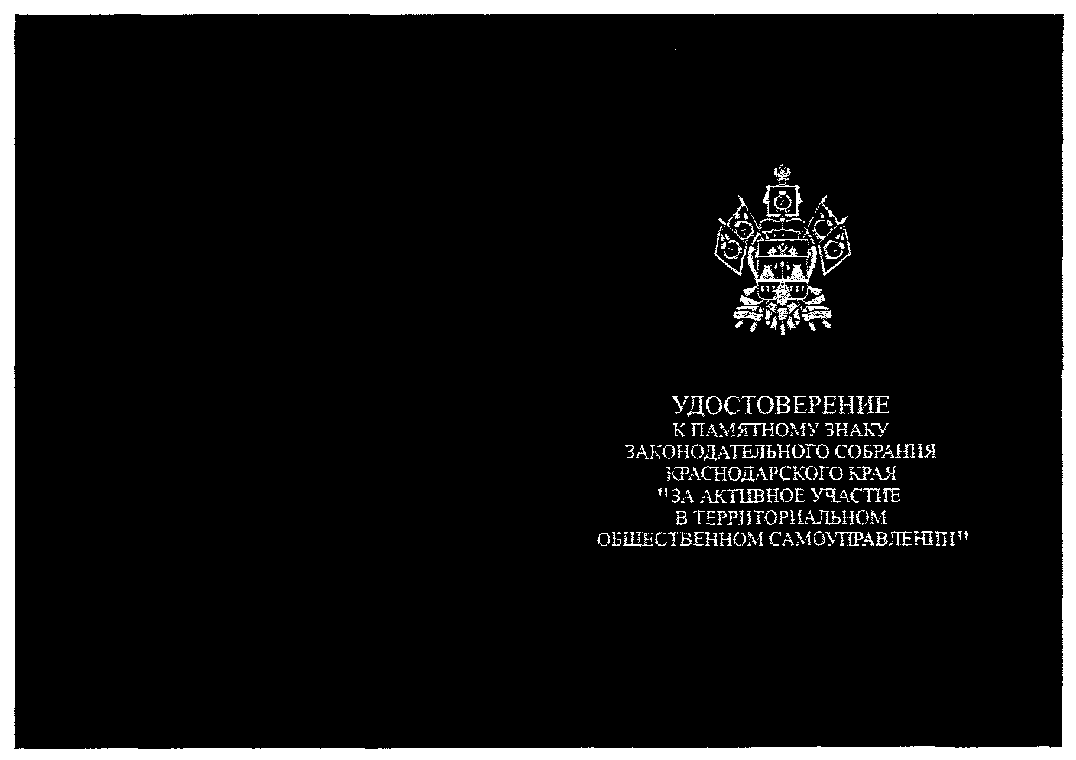

Эскиз внутренней стороны удостоверения

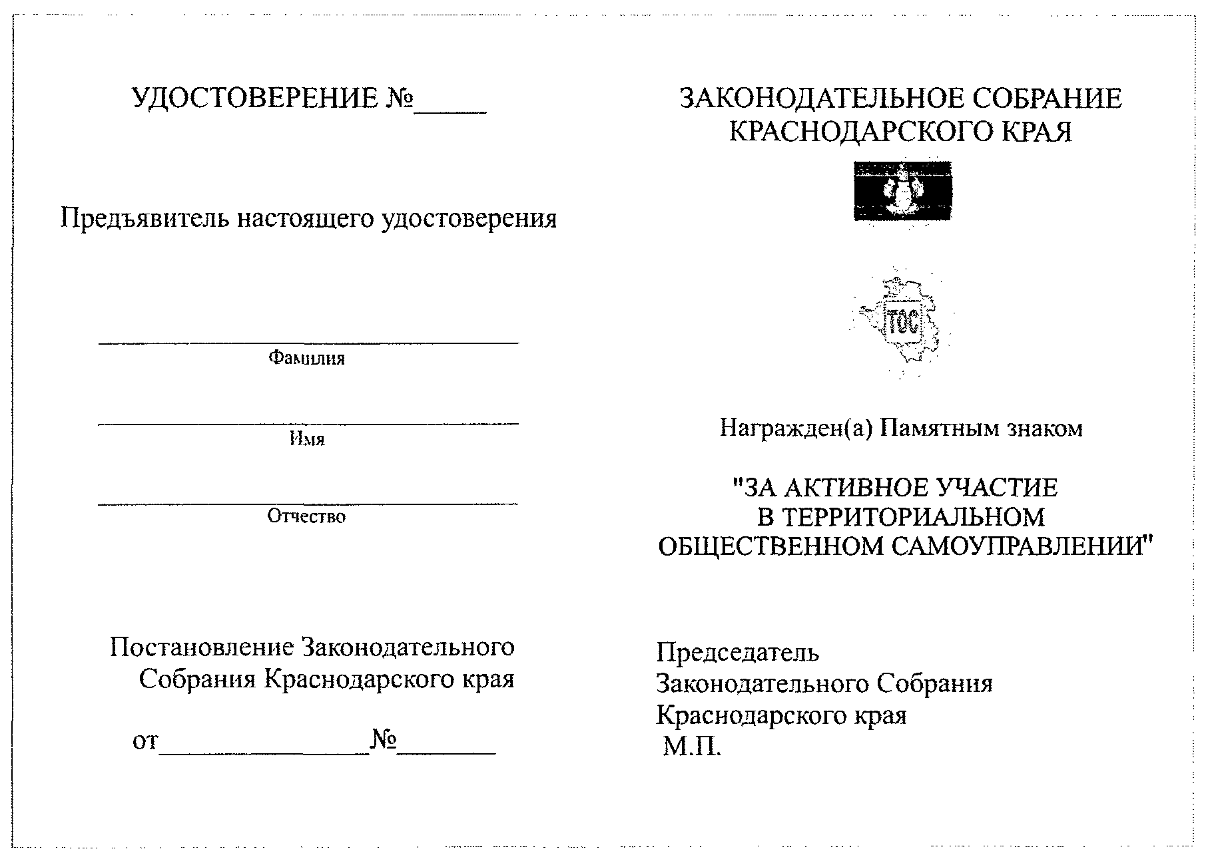

Описание
удостоверения к Памятному знаку Законодательного Собрания
Краснодарского края "За активное участие в территориальном
общественном самоуправлении"

Удостоверение к Памятному знаку Законодательного Собрания Краснодарского края "За активное участие в территориальном общественном самоуправлении" (далее - удостоверение) имеет размер 152 мм x 106 мм в развернутом виде и 76 мм x 106 мм в сложенном виде.
Удостоверение изготавливается из плотного картона. Лицевая сторона обложки бордового цвета, в центре верхней части - изображение герба Краснодарского края, под которым расположена надпись в семь строк "УДОСТОВЕРЕНИЕ К ПАМЯТНОМУ ЗНАКУ ЗАКОНОДАТЕЛЬНОГО СОБРАНИЯ КРАСНОДАРСКОГО КРАЯ "ЗА АКТИВНОЕ УЧАСТИЕ В ТЕРРИТОРИАЛЬНОМ ОБЩЕСТВЕННОМ САМОУПРАВЛЕНИИ" (высота букв не менее 2 мм). Изображение герба Краснодарского края и надпись выполняются тиснением фольгой золотистого цвета.
На левой внутренней стороне удостоверения, предназначенной для размещения персональных данных награжденного, расположена выполненная в черном цвете надпись "УДОСТОВЕРЕНИЕ N ___" (высота букв не менее 3 мм), ниже которой - надпись "Предъявитель настоящего удостоверения" (высота букв не менее 2 мм), еще ниже - место для заполнения данных о фамилии, имени, отчестве награжденного, еще ниже - надпись, выполненная черным цветом в три строки "Постановление Законодательного Собрания Краснодарского края от ________ N ____" (высота букв не менее 1 мм).
На правой внутренней стороне удостоверения в верхней части расположена выполненная в черном цвете надпись в две строки "ЗАКОНОДАТЕЛЬНОЕ СОБРАНИЕ КРАСНОДАРСКОГО КРАЯ" (высота букв не менее 3 мм), ниже которой - многоцветное изображение Памятного знака Законодательного Собрания Краснодарского края "За активное участие в территориальном общественном самоуправлении", ниже которого - выполненная в черном цвете надпись "Награжден(а) Памятным знаком" (высота букв не более 2 мм), еще ниже - надпись, выполненная в красном цвете в три строки "ЗА АКТИВНОЕ УЧАСТИЕ В ТЕРРИТОРИАЛЬНОМ ОБЩЕСТВЕННОМ САМОУПРАВЛЕНИИ" (высота букв не менее 3 мм). В нижней части расположена надпись, выполненная черным цветом в три строки "Председатель Законодательного Собрания Краснодарского края" (высота букв не менее 1 мм), в левом нижнем углу - надпись "М.П." (высота букв не менее 3 мм).
Удостоверение помещается во флокированный футляр бордового цвета с прозрачной крышкой: ложемент под Памятный знак - 60 мм x 30 мм, ложемент под удостоверение - 76 мм x 106 мм, дно картонное.

